Manual
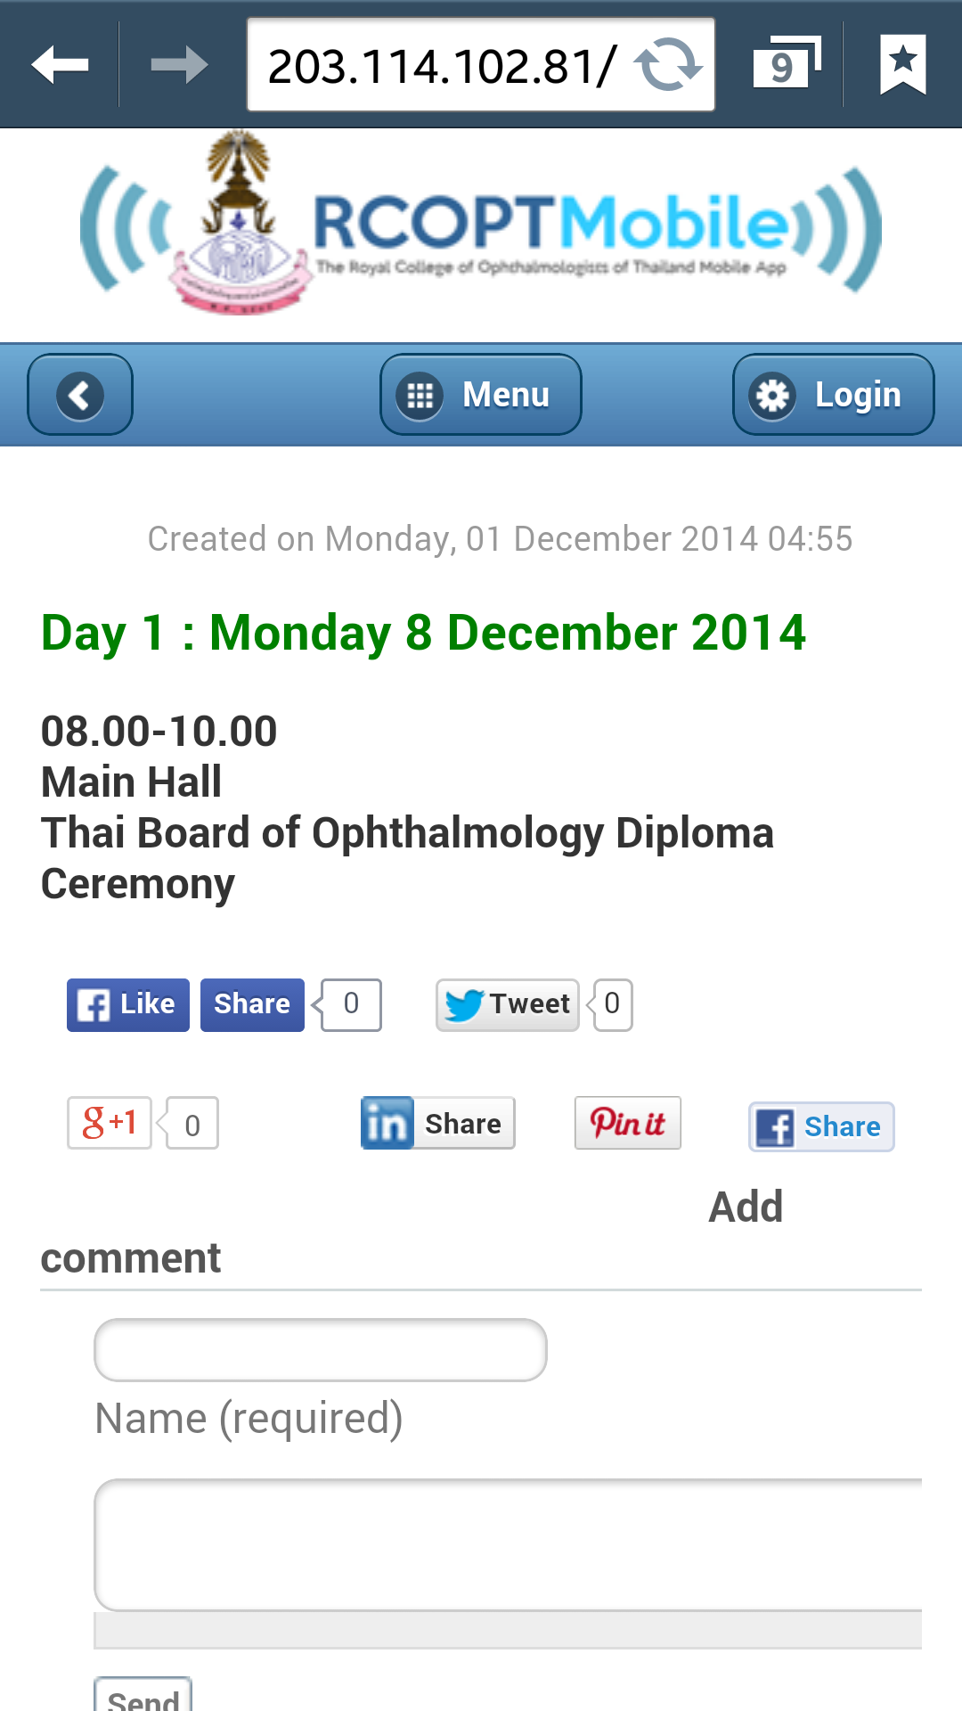

โปรแกรม RCOPT Mobile

RCOPT Mobile เป็นโปรแกรมที่ให้ข้อมูล ข่าวสาร กิจกรรมของทางราชวิทยาลัยจักษุแพทย์แห่งประเทศไทย โดยที่โปรแกรมรองรับการทำงานทั้งบนระบบปฏิบัติการไอโอเอส (iOS) และระบบปฏิบัติการแอนดรอยด์ (Android)

โทรศัพท์มือถือ หรือแท็บเล็ต ที่สามารถใช้งานได้
- สามารถใช้งาน AppStore หรือ Google Play Store
- สามารถเชื่อมต่ออินเตอร์เน็ตได้

การดาว์นโหลดและติดตั้ง
สามารถดาว์นโหลดโปรแกรม RCOPT Mobile ได้จาก AppStore และ Google Play Store โดยการ Search หาชื่อโปรแกรม “RCOPT” และเลือก Install เพื่อติดตั้งโปรแกรม

วิธีใช้งาน
การเข้าใช้งานโปรแกรม :
คลิกที่ icon RCOPT Mobile เพื่อทำการเข้าสู่โปรแกรม
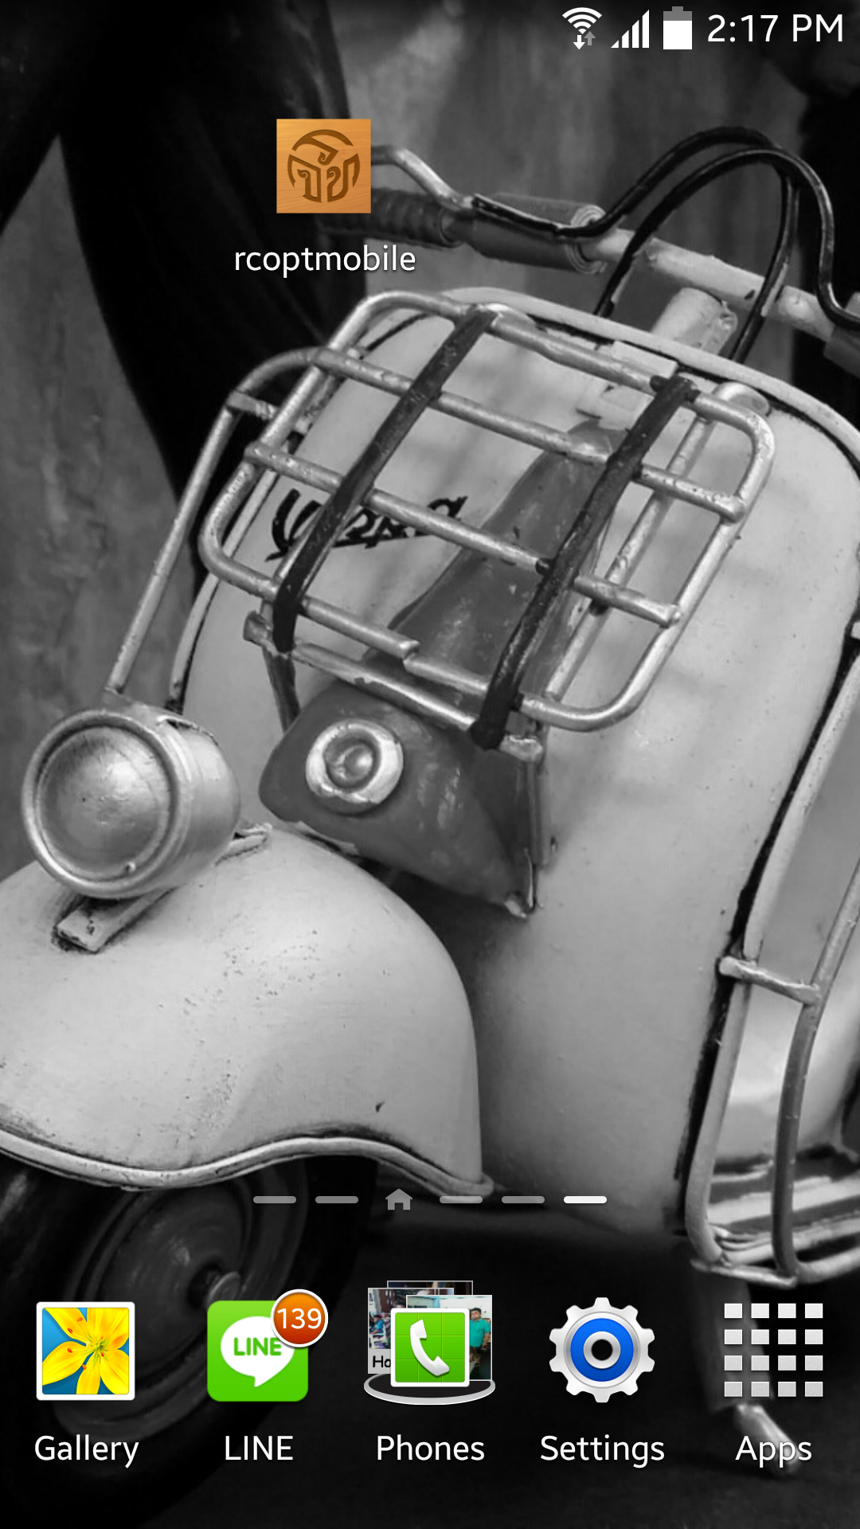

การใช้งาน และส่วนประกอบหลักภายในโปรแกรม :
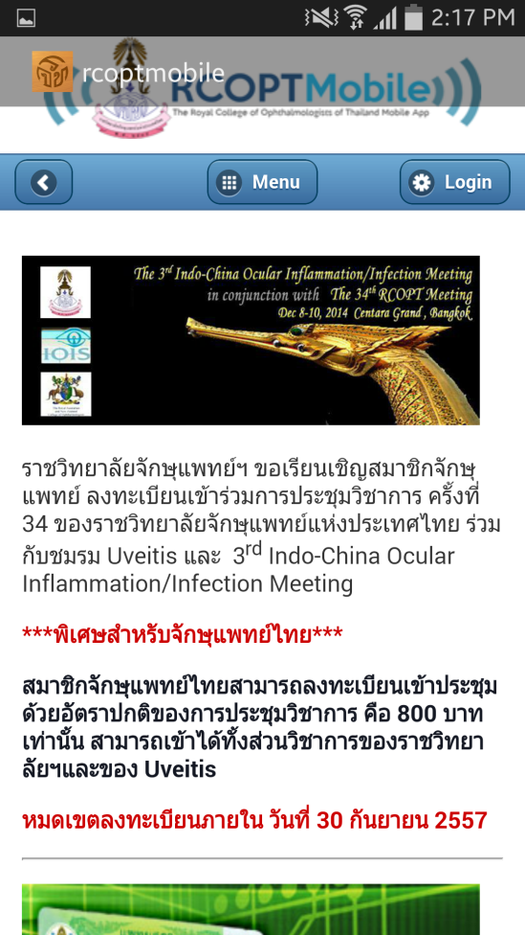
ส่วนที่ 3 : เนื้อหา
ส่วนที่ 1 : โลโก้ RCOPT
ส่วนที่ 2 : Main Menu
Menu :
Main Menu แสดงเมนูการทำงานหลักของโปรแกรม จะประกอบด้วย Menu ต่างๆดังต่อไปนี้

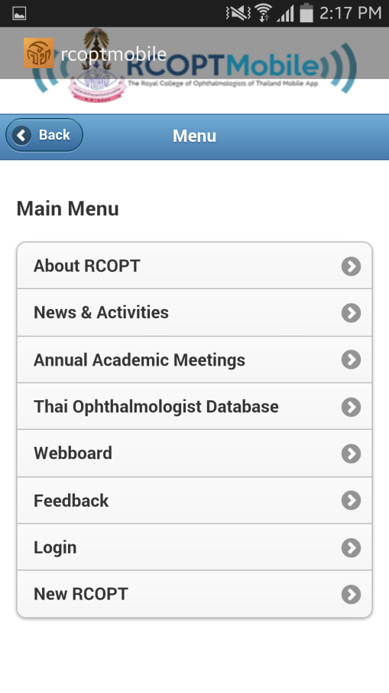
- About RCOPT
แสดงข้อมูลประวัติของสมาคมจักษุแพทย์แห่งประเทศไทย
- New & Activities
แสดงข่าวสาร และกิจกรรม
- Annual Academic Meetings
แสดงข้อมูลการประชุมวิชาการ
- Thai Ophthalmologist Database
แสดงฐานข้อมูลของสมาคมจักษุแพทย์แห่งประเทศไทย
- Webboard
แสดงเว็บบอร์ด
- Feedback
หน้าแสดงความคิดเห็น
- Login
แสดงหน้าล้อกอินเข้าสู่ระบบ

การใช้งาน เมนูการประชุมวิชาการ (Annual Academic Meetings)
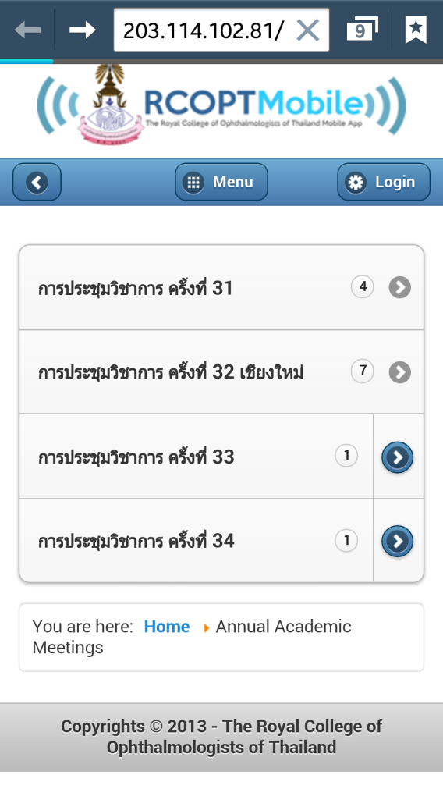
- คลิกที่ปุ่ม Menu
- เลือกหัวข้อ การประชุมวิชาการ ครั้งที่ต้องการ

- เข้าสู่หน้าหลัก การประชุมวิชาการ
โดยสามารถดูข้อมูลรายละเอียดของงานในแต่ละวันได้ โดยการคลิกที่วันที่ต้องการ
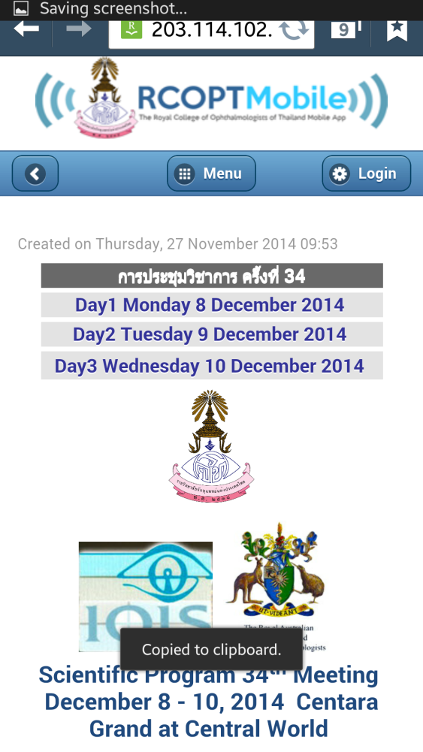
- แสดงรายละเอียดข้อมูลของงานวิชาการในแต่ละวัน
(จากรูป แสดงรายละเอียดข้อมูล งานวิชาการครั้งที่ 34 วันที่ 1 จันทร์ 8 ธันวาคม 2557)
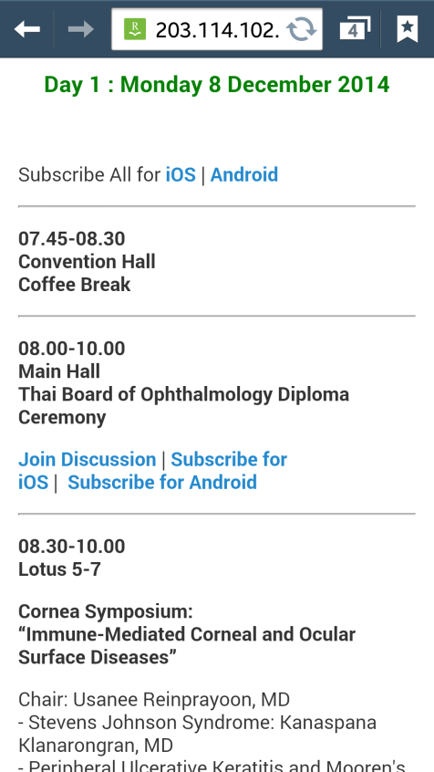
บันทึกเข้าสู่ปฏิธิน
เข้าร่วมแสดงความคิดเห็น
- การบันทึกวันเวลาเข้าสู่ปฏิธิน : คลิกที่ Subscribe for iOS หรือ Android
- การเข้าร่วมแสดงความคิดเห็น : คลิกที่ Join Discussion
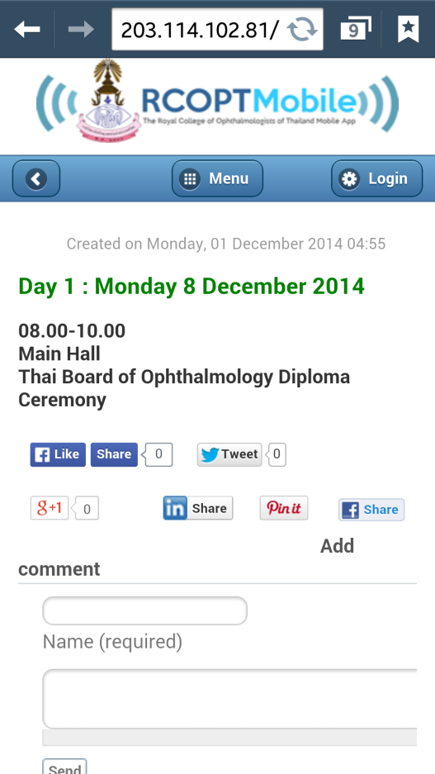
หน้าแสดงความคิดเห็น

